Identificar las fallas en robots industriales

EV_3_1

La detección y diagnóstico de falla incluye tres campos de acción. El primero corresponde a las fallas en el proceso mismo. Esta ocurre cuando los parámetros como volúmenes o masa cambian debido a fallas en el proceso, modificando así su comportamiento frente a las variables de entrada. El segundo campo de acción está referido a las fallas de actuadores. Estas fallas se presentan en elementos como motores y válvulas que pierden sus características o se desacoplan del proceso, haciendo que si acción no afecte el sistema. El tercer campo de acción corresponde a las fallas de sensores, como velocímetros y medidores de nivel, que proporcionan las mediciones del sistema, necesarias para realizar el monitoreo y/o el control.

Por su parte, las fallas pueden ser caracterizadas según su efecto. Las fallas de tipo fuerte son aquellas en las que un parámetro cambia en un instante corto de tiempo, permaneciendo así posteriormente. Tal es el caso cuando los sensores se descomponen y mantiene constante el valor se salida sin importar la variación en la variable medida, o cuando un motor deja de entregar el momento de torsión necesario. Por otro lado, las fallas suaves son aquellas que aparecen lentamente y se van incrementando en el tiempo. Ese es el caso de fallas degenerativas, como el desgaste, que hace cambiar los parámetros en forma paulatina.

Por otra parte, es importante hacer una distinción entre lo que son los sistemas de detección de fallas y lo que son los sistemas tolerantes a fallas. Si bien ambos parecen realizar las mismas acciones, sus objetivos se entremezclan. Los sistemas de detección y diagnóstico buscan identificar lo más eficientemente posible la ocurrencia de una falla y su localización, entregando esta información a otro agente capaz de tomar decisiones en base a ellas. Por su parte, los sistemas tolerantes a fallas no requieren exclusivamente de un sistema de detección de fallas para poder funcionar. Los trabajos de Michaelson, 2000 y Parker, 1998 por ejemplo, presentan estructuras tolerantes a fallas sin utilizar un sistema formal y explícito de detección. Las estructuras que presenta Michaelson, 2000 para el movimiento de objetos utilizando sistemas multi- robot, cuentan con robots redundantes, que al fallar no impiden la realización de la tarea, aunque ninguno de los robots restantes note que hay uno que falta.

El proceso completo que permite detectar una falla y las acciones posteriores realizadas en base a la información obtenida, puede dividirse en tres etapas principales: detección, diagnóstico y corrección o acomodación de la falla Basseville, 1998.

La detección de fallas es el paso inicial para todo método de trabajo con fallas, que permite al sistema identificar cuándo ésta ha ocurrido y que hace que el sistema no funcione según parámetros establecidos. En general, este proceso

puede implementarse en formas simples y permiten dar indicaciones o alarmas a los operadores indicando que ha ocurrido una falla.

En su trabajo de análisis de métodos de detección y diagnóstico, Isermann, 1995 clasifica los procesos de detección y diagnóstico de fallas en tres categorías según su complejidad.

En los niveles más bajos se encuentran los procesos de monitoreo y de protección automática, que son sistemas que sólo realizan detección de fallas sobre el proceso en observación. El más básico de ambos, el monitoreo, sólo entrega la observación de un conjunto de variables a los operadores, quienes deben compararlos con niveles críticos de funcionamiento para tomar decisiones en cuanto a reparar o detener el proceso para evitar problemas mayores.

En el caso de los sistemas de protección automática, éstos, además de contar con un monitoreo de variables, en caso de detectar una falla, automáticamente realizan acciones para evitar mayores daños, sin necesidad de encontrar en forma precisa la causa que motivó la falla.

En la clasificación que propone Isermann, el tercer y más complejo grupo son los sistemas de supervisión con diagnóstico de fallas. Estos, además de detectar, incorporan el diagnóstico como una herramienta para mejorar la utilidad del sistema. El diagnóstico de fallas responde a la pregunta “¿Qué es lo que falló?”. Su funcionamiento se basa en un análisis de las mediciones realizadas para poder generar un grupo de síntomas, los cuales sirven como base para determinar qué elemento al interior del sistema completo fue el que falló, siendo a veces factible incluso determinar por qué sucedió. Así, el sistema puede entregar al operador o a un sistema posterior de toma de decisiones más información relevante a la falla, la que permite tomar mejores decisiones o incluso logran que el sistema continúe en funcionamiento aun cuando la falla esté presente.

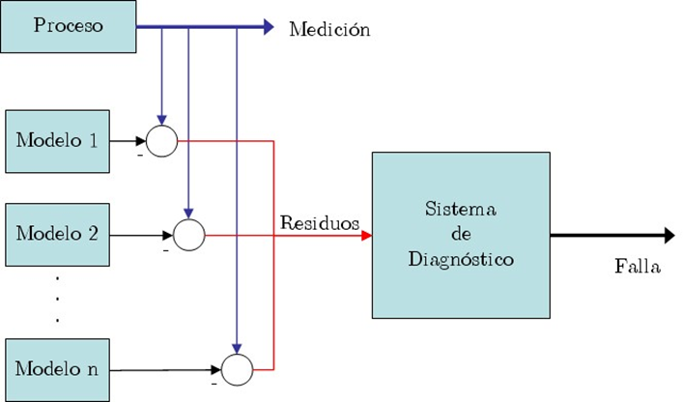

El último paso es la corrección de la falla, lo cual puede realizarse de múltiples formas. Tal como se indicaba anteriormente, los sistemas tolerantes a falla son capaces de tomar decisiones para corregir la falla ocurrida sin necesidad de existir un sistema formal de detección y diagnóstico. Pero también existen procesos que cuentan con sistemas de detección y diagnóstico para identificar el efecto de la falla y contrarrestarlo. Ejemplos de esto se presentan en los trabajos de Shin, 1999 y Visinsky, 1993. Ambos proponen sistemas de control para brazos robóticos que cuentan con procesos simples de detección y diagnósticos que permiten al control adaptarse a una falla y poder continuar con la tarea programada

Uno de los métodos más utilizados en el diagnóstico de fallas es el uso de modelos. Este método se basa en el empleo de modelos del proceso para el estado normal y/o para cada una de las diferentes fallas que se desean observar, y posteriormente analizar qué tan parecidas son las estimaciones de cada modelo con las observaciones realizadas del proceso real, tal como lo muestra.

2. La forma de analizar las diferencias entre los modelos y las observaciones, llamados residuos, es muy variada, pasando desde los sistemas expertos, hasta complejas redes neuronales.